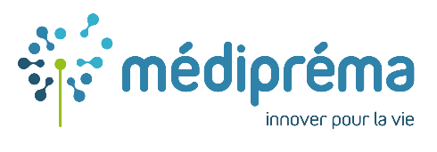
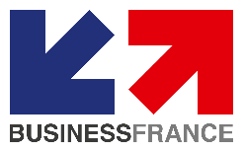

"آراب هيلث" 2023
حلول مبتكرة في مجال طب حديثي الولادة في معرض الصحة العربي
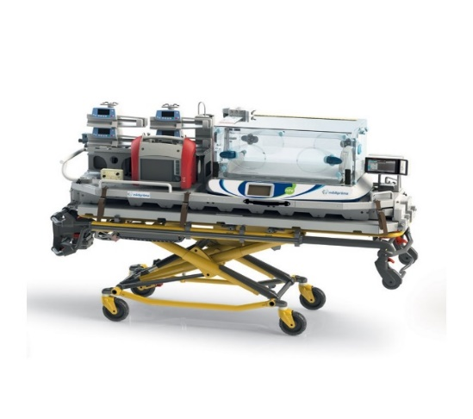
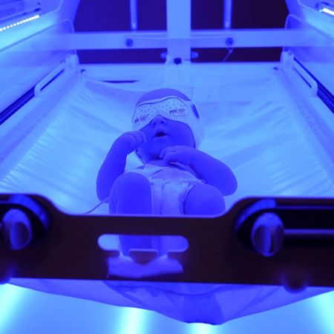

في إطار مشاركتها في معرض الصحة العربي، ستعرض شركة "ميديبريما" (Médipréma) المتخصصة في معدات طب حديثي الولادة، ابتكاراتها في مدينة دبي، في الفترة الممتدة بين 30 يناير وحتى 2 فبراير 2023. وستقدم الشركة الفرنسية منتجاتها الرائدة، بما في ذلك الحاضنة المخصصة للعلاج الضوئي O’bloo 360° في الجناح الفرنسي لمعرض الصحة العربي " آراب هيلث"، قاعة زعبيل – المنصة Z2B18.
ويعدّ معرض الصحة العربي حدثًا رئيسيًا بالنسبة لمجموعة ميديبريما ، نظراً لأنه أضخم معرض للصحة في منطقة الشرق الأوسط. ولذلك، حرصت الشركة على ألا تفوّت أي نسخة منه منذ العام 2006. وتتطلّع الشركة لهذا اللقاء السنوي بحماس، لمناقشة المشاريع الحالية والمستقبلية مع عملائها وشركائها. ويشكّل معرض الصحة العربي محطة للتعرف على تطورات السوق المحلية واكتشاف شركاء جدد لدعم ميديبريما في ابتكار منتجاتها المستقبلية.
O’bloo 360°: حاضنة للعلاج الضوئي تتلاءم مع طب حديثي الولادة
تعتبر ميديبريما رائدة حقيقية في تصميم أنفاق العلاج الضوئي، ويعكس اختراعها الذي يشكّل جهازًا أساسيًا في علاج اليرقان الوليدي الحاد، درجة كبيرة من الابتكار. وتسمح حاضنة العلاج الضوئي O’bloo 360° بجلسات علاج مكثفة، كما تمثّل الحل الأكثر فعالية لعلاج اليرقان بسرعة ودون الحاجة للتدخل الجراحي. وبفضل نظامها، يمكن تجنّب عمليات نقل الدم المحفوفة بالمخاطر بالنسبة للأطفال الصغار جدا، في الغالبية العظمى من الحالات. وتقدم الحاضنة حلا مريحا للمرضى ولأخصائيي الرعاية الصحية على حدّ سواء. وجُهّزت O’bloo 360° بشرائط معالجة LED زرقاء، مرتبة ضمن غطاءين شبه أسطوانيين، لضمان تعرض سطح جسم الطفل للضوء بالشكل الأمثل والأكثر تجانساً وكمالاً.
وإلى جانب هذا الجهاز المبتكر، ستقدم ميديبريما في جناحها، حلولها لتدفئة حديثي الولادة في الحاضنات، بالإضافة إلى هياكل النقل الطارئة لحديثي الولادة، والتي تتلاءم مع الحاجة للتنقل عبر الطرقات أو بالطائرات المروحية.
خبرة مثبتة منذ العام 1976
تتولى ميديبريما تصميم وتصنيع منتجاتها وحلولها في فرنسا. وتقدم الشركة مجموعة واسعة من الأجهزة الطبية التي تلبي احتياجات مقدمي الرعاية من أجل تسهيل الحياة المبكرة، سواء من حيث التدفئة ونقل حديثي الولادة والعلاج الضوئي والتغذية. وتحظى ميديبريما بثقة العملاء داخل فرنسا وعلى المستوى الدولي، بفضل خبراتها المكتسبة من تجربتها الطويلة، ومنتجاتها التي تتميز بالكفاءة وبطول العمر التشغيلي. وتضع الشركة الابتكار نصب أعينها كأحد التحديات الكبيرة التي تخوضها، حيث تستمر بمضاعفة أنشطة التصميم والتطوير الخاصة بها لتقدم لعملائها حلولًا ذكية تتلاءم مع جميع الاحتياجات.

جهات الاتصال
ستيفان بارون- ميديبريما يسمينة واري - بيزنس فرانس
مدير مبيعات
stephane.baron@mediprema.com yasmina.ouari@businessfrance.fr
www.mediprema.com

